10 А история 14.04.2020
Тема: Культурное пространство и повседневная жизнь в 1950-х – сер.1980-х гг.
Для ознакомления видео материал https://resh.edu.ru/subject/lesson/5797/main/
П.33, 46 прочитать
Стр.254 ответить на 5 вопрос письменно
Стр.339. ответить на 2 вопрос письменно
Ответы присылать на e-mail e.gaynullina@list.ru

10 А история 16.04.2020
Тема: Политика разрядки международной напряженности
П.49 прочитать
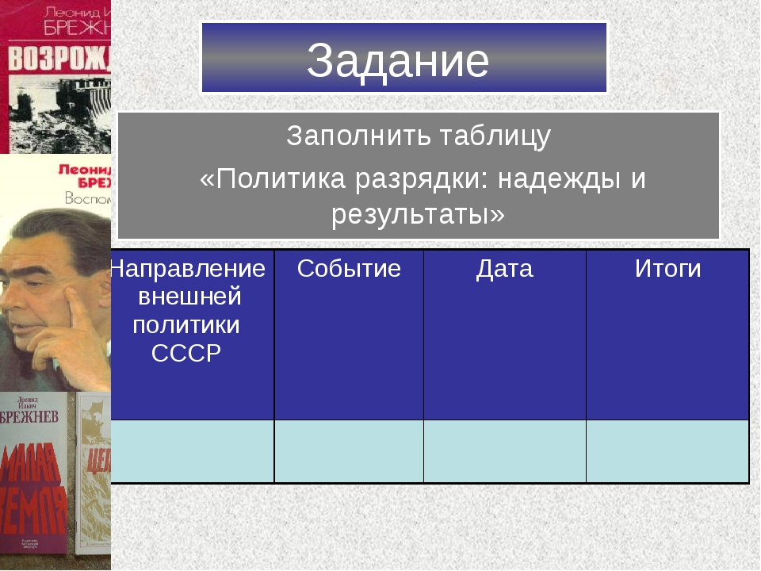
Ответить письменно
